Colegio Carlos Miranda Miranda
Lenguaje Verbal /Carla Ibarra Castañeda
Educadora de Párvulos
GUÍA DE APOYO N ° 8
Nombre del Estudiante:
Objetivos de Aprendizaje: | 1) 6. Comprender contenidos explícitos de textos literarios y no literarios, a partir de la escucha atenta, describiendo información y realizando progresivamente inferencias y predicciones.  2 Y 3) 3. Descubrir en contextos lúdicos, atributos fonológicos de palabras conocidas, tales como conteo de palabras, segmentación y conteo de sílabas, identificación de sonidos finales e iniciales.
Cont. Conceptuales | Textos literarios: separación silábica, sílaba inicial.  Estrategias de comprensión lectora, extracción de información de texto leído
Curso: | Pre kínder - kínder | Fecha | 01 de junio
Instrucciones Generales: | Estimados estudiantes y apoderados:  En estas actividades de lenguaje pondremos en práctica todo lo aprendido durante estos meses, es importante que estés en un lugar tranquilo y que tengas a mano todo lo que necesitas, no olvides escribir tu nombre.  A continuación, hay unos links que te pueden ayudar a comprender mejor las actividades.  https://www.youtube.com/watch?v=eSWwEdjo52Y  https://www.youtube.com/watch?v=HSsHlpSfLPQ&t=6s

Colegio Carlos Miranda Miranda
Lenguaje Verbal/Carla Ibarra Castañeda
Educadora de Párvulos
GUIA DE APOYO N°1
Nombre: _________________________________________________________
Fecha: lunes 01 de junio 2020
Durante esta semana pondremos en práctica todo lo aprendido en estos meses, es importante que para resolver cada guía estés en un lugar tranquilo y que tengas a mano todo lo que necesita
¡buena suerte!
1.Separación de sílabas: consiste en separar la palabra en sílabas (puedes apoyarte con aplausos)
Por ejemplo: ZAPATOS
ZA - PA - TOS

A continuación, encontrarás unos dibujos en la parte inferior de la hoja,tu debes separar las sílabas y luego recortar el dibujo en la cantidas de sílabas que tiene y volver a pegar armando el dibujo (ver ejemplo de arriba,puedes colorear también los dibujos)

LAPIZ TELÉFONO SOL

---------------------------------------------------------------------------------------------------------------------------------------------

Colegio Carlos Miranda Miranda
Lenguaje Verbal /Carla Ibarra Castañeda
Educadora de Párvulos

2. Colorea todos los dibujos que comiencen son la silaba inicial PA
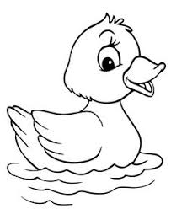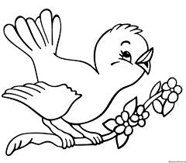

3. A continuación pidele a un adulto que te lea el siguiente texto,luego responde las preguntas

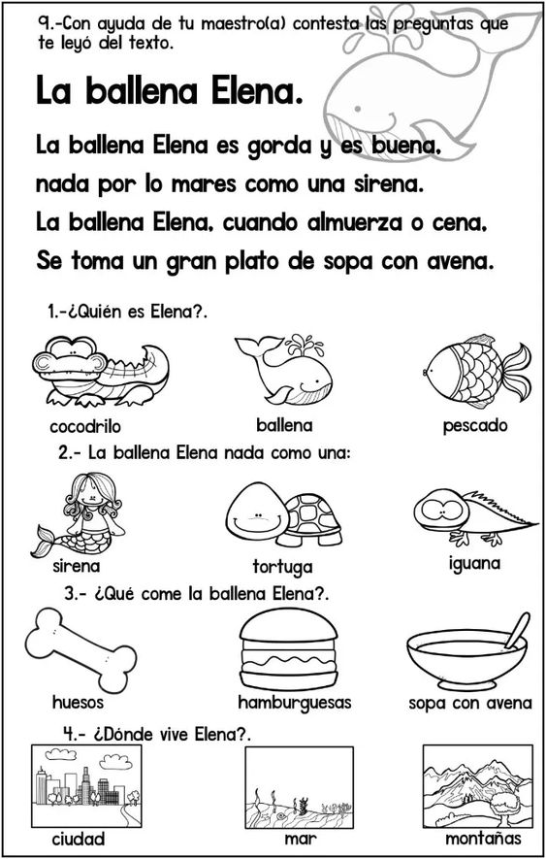

Colegio Carlos Miranda Miranda
Lenguaje Verbal/Carla Ibarra Castañeda
Educadora de Párvulos

Para saber si has aprendido te pido por favor realices este ticket de salida y posteriormente un adulto tome fotografía para luego enviarla vía al celular de la tía Carla Ibarra.

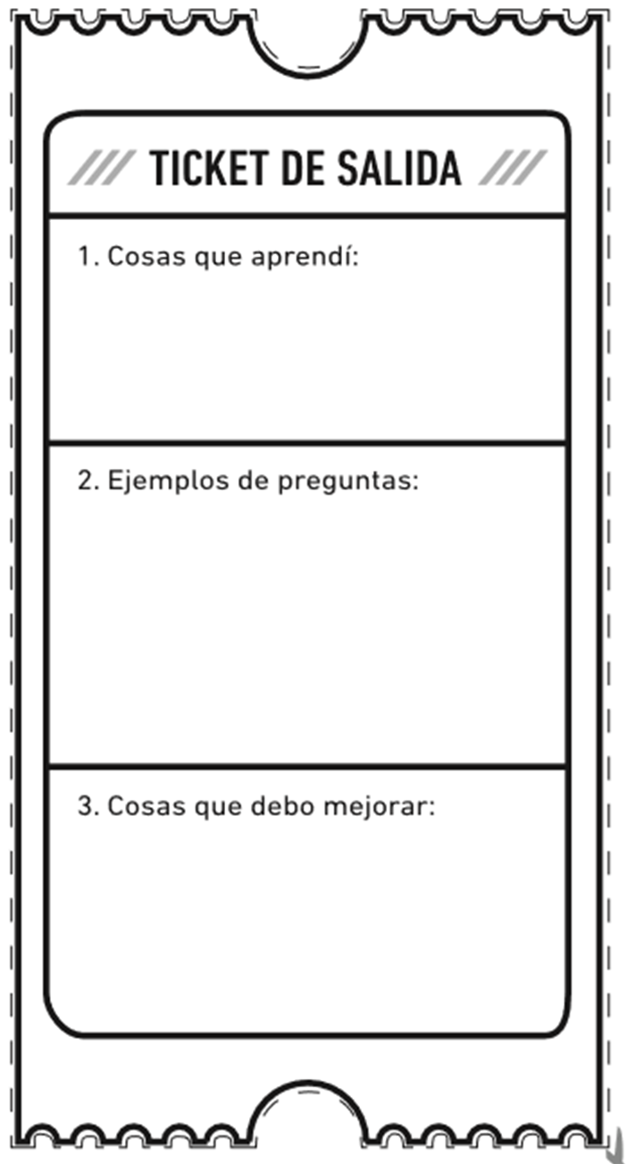
Dibuja a la ballena Elena

Completa con la silaba inicial PA
______la
_____ sa

Observa las imágenes y cuentas silabas tiene escribe el número de silabas

